Правила езды на велосипеде для школьников и взрослых
ПДД для взрослых и маленьких велосипедистов значительно отличаются. Детям до 14 лет нельзя выезжать на проезжую часть, а потому правила езды на велосипеде для школьников распространяются лишь на велосипедные дорожки и пешеходные зоны.
Дети до 7 лет должны быть всегда под присмотром взрослых людей. Также стоит обзавестись экипировкой: шлемом, налокотниками и наколенниками.
Содержание
- 1 Основные правила
  - 1.1 Дорожные знаки
  - 1.2 Обгон
  - 1.3 Проезд перекрестков
  - 1.4 Движение рядом с препятствиями
  - 1.5 Для детей
- 2 Система обозначений

Основные правила
Совершая маневры на велосипеде, ребенок должен правильно оценивать ситуацию и своевременно объезжать препятствия. Родителям нужно тренировать своё чадо для выработки навыка обзора местности и управления велосипедом одновременно.
В целях безопасности необходимо соблюдать следующие правила:
- не рекомендуется слушать музыку через наушники во время движения;
- нельзя разгоняться в местах большого скопления людей;
- необходимо подавать звуковые сигналы с помощью звонка, чтобы предупредить пешеходов о маневре;
- нужно объезжать ямы, трещины, лужи, стекла и камни;
- нельзя съезжать с тротуаров на проезжую часть;
- нельзя отпускать руль во время движения;
- не стоит переключать внимание на посторонние вещи, необходимо сосредоточиться на управлении велосипедом.
Родителям нужно привить своим детям привычку ухаживать за личным транспортом, каждый раз осматривать его перед поездкой и научить их чинить мелкие повреждения.
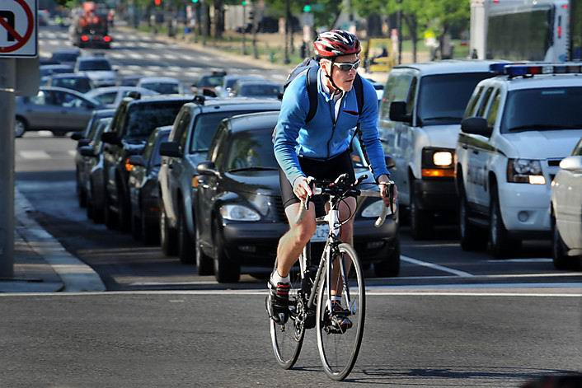

Дорожные знаки
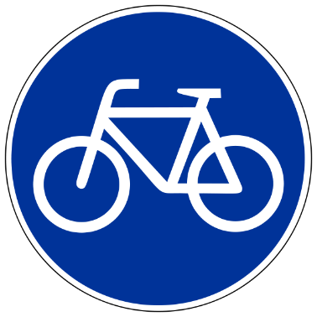
Основные дорожные знаки для велосипедистов:
Велосипедная дорожка
Этот знак указывает на велосипедную дорожку. Если полоса асфальта вдоль дороги не отмеченная данным знаком, то это просто обочина, движение по которой велосипедистам разрешено, или это тротуар, движение по которому велосипедистам запрещено.

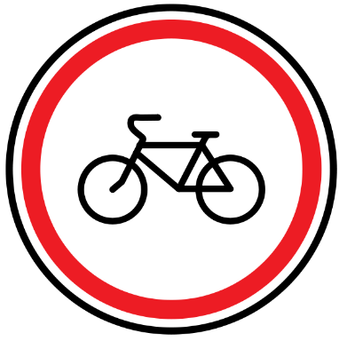
Движение на велосипедах запрещено
Въезд на велосипеде под этим знаком запрещен.

Обгон
Взрослые велосипедисты – полноправные участники дорожного движения, поэтому они могут совершать обгон других транспортных средств. Для того чтобы избежать аварий и травм, придерживайтесь простых советов:
- Перед обгоном нужно снизить скорость, чтобы водитель успел заметить вас.
- Обгоняя припаркованные машины учитывайте, что дверь может внезапно открыться и это неизбежно приведет к столкновению. Нельзя проезжать слишком близко к автомобилям.
- Запрещено обгонять движущиеся автомобили справа, потому что вас может сбить встречный транспорт.
Необходимо учитывать, что стоящая на месте машина может начать движение. Поэтому велосипедисту всегда нужно быть на виду.

Проезд перекрестков
Каждому участнику дорожного движения важно различать виды пересекающихся дорог и знать правила проезда по ним.
- Нерегулируемый перекресток
Перед поворотом направо сначала пропустите машины, которые едут оттуда. Перед поворотом налево – пропустите весь транспорт, движущийся по встречной полосе.
- Перекресток с приоритетом
Этот участок образуется путем пересечения главной и второстепенной дорог. При движении по первой – велосипедист имеет преимущество, но приближаясь к перекрестку, ему следует снизить скорость, так как никто не может гарантировать соблюдения ПДД другими водителями. Если необходимо повернуть налево, пропустите транспортные средства, движущиеся со всех сторон.
- Регулируемый перекресток
По сигналу светофора вы можете проехать прямо либо направо. Движение налево запрещено, так как в ПДД предусмотрено движение велосипедистов только по крайней правой полосе либо по обочине.
Важно! Если у вас не получается пересечь перекресток, переведите велосипед в руках через пешеходный переход.
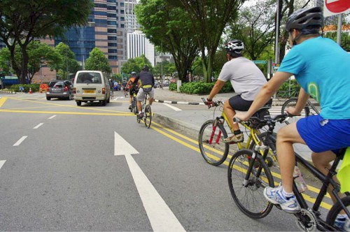

Движение рядом с препятствиями
Велосипедистам не всегда приходится ездить по открытой местности. Если вы проезжаете рядом с деревьями, кустами или сквозь туннели, обязательно подавайте звуковые сигналы. Таким образом вы предупредите пешеходов и автомобилистов о своём приближении. Это правило можно применять при выезде из-за угла.
Совет! Перед поездкой на дальние расстояния обзаведитесь небольшим звонком или клаксоном.

Для детей
Детям до 7 лет разрешено кататься исключительно по тротуару, после 7 лет юные велосипедисты могут перемещаться по специальным дорожкам, но в присутствии родителей.
Перед первой поездкой нужно изучить правила езды для детей:
- Школьник должен уступать дорогу прохожим.
- Нельзя снимать руки с руля, ноги с педалей, а также перевозить пассажиров на велосипеде.
- Перед каждым использованием, велосипед нужно осматривать с целью своевременного выявления неисправностей.
- При движении необходимо соблюдать дистанцию, уметь объезжать прохожих.
- Перед каждой поездкой нужно надевать защитную экипировку.
Сидение нового велосипеда нужно отрегулировать так, чтобы ребенок доставал прямой ногой до педали в нижнем положении. Чтобы школьник не столкнулся с прохожими в темное время суток, на средство передвижения нужно установить катафоты: спереди — белые, сзади — красные, сбоку — оранжевые. Также понадобится звонок, фара или фонарик.
Шлем для ребенка нужно подбирать не на вырост, а по размеру его головы. Нельзя допускать, чтобы он сползал на глаза. Лучше всего приобрести яркий шлем со светоотражателями. Это обеспечит видимость малыша для всех участников движения даже в сумерки. Шлем также может быть с фонариком.
Кисти, локти и колени должны быть защищены специальной экипировкой – перчатками, наколенниками и налокотниками.
Одежду на ребенка нужно одевать легкую и дышащую, чтобы во время катания он не перегрелся. Недопустимо крутить педали в слишком длинных или широких штанах, их наматывание на цепь приведет к падению. Обувь должна быть удобной, хорошо держаться на ногах.
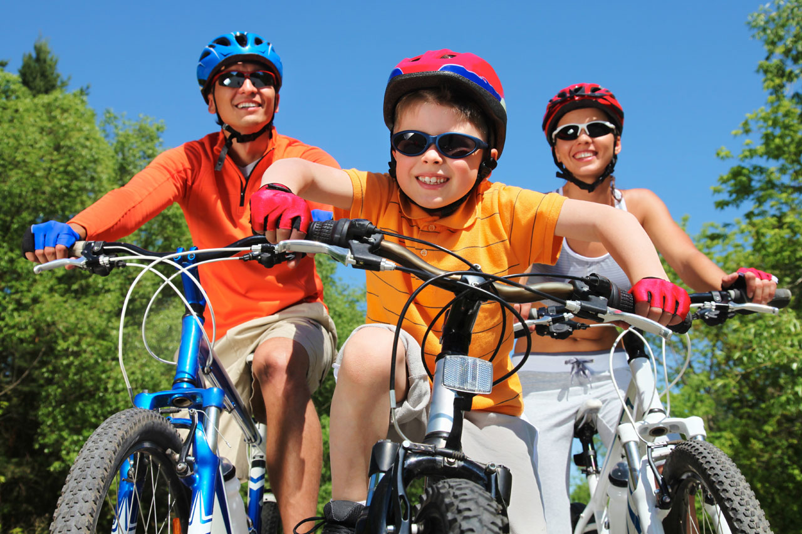

Система обозначений
Все велосипедисты должны знать правила маневрирования. Во время начала движения, обгона или перестроения нужно поступать следующим образом:
- начиная движение, уступите дорогу всем попутным автомобилям;
- въезжая во двор дома, пропустите встречный транспорт;
- поворачивая направо, вытяните правую руку вбок или согните в локте левую руку;
- поворачивая налево, вытяните левую руку либо согните правую;
- если вам нужно остановиться, поднимите любую руку вверх.
Важно! Показывать знаки нужно с осторожностью, ведь есть вероятность потери управления и последующего падения. Рекомендуется предварительно потренироваться.
Все маленькие велосипедисты должны выучить правила дорожного движения, а для катания использовать безопасные места. При этом родители обязаны находиться рядом, контролировать своих детей, а также соблюдать скоростной режим во время езды. Если ребенок, катающийся на велосипеде, сталкивается с прохожими или создает помехи для их передвижения — это будет считаться нарушением. Поэтому взрослому необходимо увести его в другое место с меньшим количеством людей.

